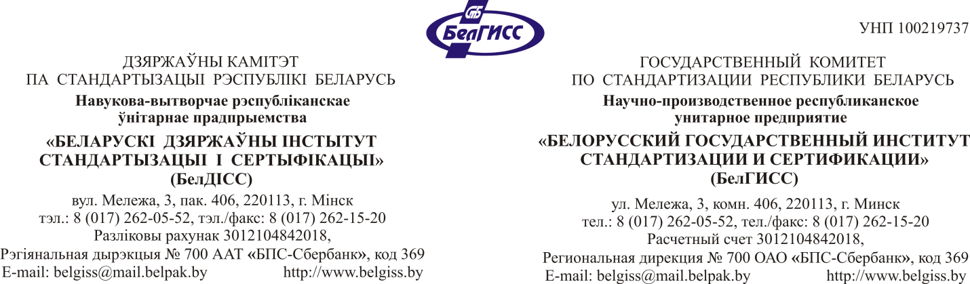

 |  | № |  |  | Руководителям организаций
На № |  | от
О проведении семинара-презентации

Уважаемые коллеги!

Приглашаем принять участие 5 апреля 2016 года в семинаре-презентации на тему: «Правовая информация и стандарты в единой информационной среде. ИПС «ЭТАЛОН-СТАНДАРТ».
ИПС «ЭТАЛОН-СТАНДАРТ» - это уникальный информационный ресурс, предоставляющий единый доступ к:
- правовым актам, составляющим законодательство Республики Беларусь, международным договорам, документам судебной и правоприменительной практики;
- техническим нормативным правовым актам, в том числе в области технического нормирования и стандартизации.
Данный программный продукт создан в результате совместной работы Национального центра правовой информации Республики Беларусь (НЦПИ) и Белорусского государственного института стандартизации и сертификации (БелГИСС), осуществляющих формирование и ведение государственных информационно-правовых ресурсов.
Участники семинара-презентации смогут ознакомиться с функциональными возможностями, информационным наполнением ИПС «ЭТАЛОН-СТАНДАРТ», условиями предоставления доступа к ней, а также с основными направлениями в области информационного обеспечения нормативными правовыми актами включая технические регламенты и государственные стандарты.
Мероприятие состоится по адресу: г. Минск, ул. Мележа, 3, комн. 808 (БелГИСС, конференц-зал). Семинар-презентация проводится бесплатно.
Регистрация участников – 05.04.2016 с 09.30.
Начало семинара-презентации – в 10.00.
Для включения в группу участников семинара-презентации просим в обязательном порядке направьте заявку произвольной формы в БелГИСС по
e-mail: support@belgiss.by с указанием названия организации, Ф.И.О. участников.
Заявки подаются до04.04.2016.
Количество мест для участия в семинаре-презентации ограничено, поэтому прием заявок может быть приостановлен.

Директор И.И.Осмола

Толстик 269 69 27

